Свод Правил по проектированию и строительству СП 30-101-98
"Методические указания по расчету нормативных размеров земельных участков в кондоминиумах"
(утв. приказом Минземстроя от 26 августа 1998 г. N 59)

Дата введения 1 сентября 1998 г.

Введение
1. Область применения
2. Нормативные ссылки
3. Расчет нормативных размеров земельных участков в кондоминиумах
Приложение А. Удельные показатели земельной доли, приходящейся на 1 м2
общей площади жилых помещений для зданий разной
этажности
Приложение Б. Графики для определения нормативного размера земельного
участка для зданий разной этажности
Приложение В. Расчет нормативных размеров земельных участков в
кондоминиумах

Введение

Методические указания по расчету нормативных размеров земельных участков в кондоминиумах (далее - Методические указания) разработаны во исполнение Постановления Правительства Российской Федерации от 30 марта 1998 г. N 369 "О внесении изменений в Постановление Правительства Российской Федерации от 26 сентября 1997 г. N 1223 "Об утверждении Положения об определении размеров и установлении границ земельных участков в кондоминиумах", а также в соответствии с нормами Федерального закона "О товариществах собственников жилья" и Постановления Правительства Российской Федерации от 26 сентября 1997 г. N 1223 "Об утверждении Положения об определении размеров и установлении границ земельных участков в кондоминиумах".
Методические указания предназначены для определения нормативного размера земельных участков в кондоминиумах, передаваемых в общую долевую собственность домовладельцев бесплатно.

1 Область применения

Определение нормативных размеров земельных участков в кондоминиумах и установление их границ проводятся с целью формирования кондоминиума как единого планировочно обособленного комплекса недвижимого имущества (в том числе его развития); установления земельной доли в общей собственности, приходящейся на каждого домовладельца в кондоминиуме исходя из площади помещений, находящихся в его собственности; эффективного использования земель городских и сельских поселений и повышения уровня их благоустройства; налогообложения; учета и государственной регистрации прав на недвижимое имущество и сделок с ним в кондоминиумах.
Настоящие Методические указания являются основой для разработки методики расчета нормативных размеров земельных участков в кондоминиумах субъектами Российской Федерации или органами местного самоуправления.

2 Нормативные ссылки

В настоящем Своде правил использованы ссылки на следующие документы:
СНиП 2.07-01-89* "Градостроительство. Планировка и застройка городских и сельских поселений"
"Положение об определении размеров и установлении границ земельных участков в кондоминиумах", утвержденное Постановлением Правительства Российской Федерации от 26 сентября 1997 г. N 1223.

3 Расчет нормативных земельных участков в кондоминиумах

3.1 В основу Методических указаний по расчету нормативных размеров земельных участков в кондоминиумах, передаваемых в общую долевую собственность домовладельцев бесплатно, положен принцип определения величины удельных показателей земельной доли для зданий разной этажности на основе градостроительных нормативов различных периодов массового жилищного строительства.
Размер земельного участка в кондоминиуме уточняется при разработке проекта границ земельного участка, входящего в кондоминиум. Разработка проекта границ земельного участка в кондоминиуме осуществляется с учетом градостроительной документации конкретного квартала (микрорайона), при соблюдении требований пунктов 3 и 7 Положения об определении размеров и установлении границ земельных участков в кондоминиумах, утвержденного Постановлением Правительства Российской Федерации от 26 сентября 1997 г. N 1223. Проекты межевания территории при установлении границ земельных участков в кондоминиумах разрабатываются в границах планировочных единиц города, другого поселения (микрорайонов, кварталов или их частей).
Удельный показатель земельной доли представляет собой площадь жилой территории в границах планировочной единицы, приходящейся на 1 м2 общей площади жилых помещений, входящих в состав кондоминиума.
3.2 На вновь осваиваемых территориях городов и других поселений определение нормативных размеров земельных участков в кондоминиумах осуществляется в соответствии с действующими федеральными и территориальными градостроительными нормативами, не основе градостроительной документации по застройке и проектов межевания территорий, разработанных в соответствии с градостроительной документацией по планированию территорий и правилами землепользования и застройки.
3.3 Определение удельного показателя земельной доли для зданий разной этажности в районах массовой жилой застройки основывается на нормативных документах, регламентирующих удельные размеры элементов жилой территории в кварталах и микрорайонах.
Такими элементами территорий в разные периоды строительства как квартальной, так и микрорайонной застройки являлись:
- территории под жилыми зданиями;
- проезды и пешеходные дороги, ведущие к жилым зданиям;
- открытые площадки для временного хранения автомобилей;
- придомовые зеленые насаждения, площадки для отдыха и игр детей;
хозяйственные площадки;
физкультурные площадки.
Удельные показатели земельной доли, приходящейся на 1 м2 площади жилых помещений входящих в состав кондоминиума, в зависимости от этажности и периода строительства приведены в таблице приложения А.
При подготовке настоящих Методических указаний были учтены результаты соответствующих расчетов, проведенных дифференцированно для каждого периода строительства, начиная с 1958 г., в соответствии с нормативными документами каждого периода строительства.
Графики для определения нормативного размера земельного участка для зданий разной этажности (по усредненным показателям) приведены на чертеже приложения Б и могут использоваться в качестве вспомогательного нормативного материала.
3.4 Нормативный размер земельного участка в кондоминиуме, в основу определения которого положен принцип выявления удельного показателя земельной доли для зданий разной этажности, рассчитывается путем умножения общей площади жилых помещений в данном кондоминиуме на удельный показатель земельной доли по формуле (1)

S = S У , (1)
норм.к к з.д.

где S - нормативный размер земельного участка в кондоминиуме,
норм.к м2;
S - общая площадь жилых помещений в кондоминиуме, м2;
к
У - удельный показатель земельной доли для зданий разной этажности
з.д. (таблица приложения А).
Уточнение удельных показателей земельной доли для зданий разной этажности осуществляется органами местного самоуправления исходя из территориальных градостроительных нормативов, градостроительного и правового зонирования конкретной территории с учетом градостроительной ценности и региональных особенностей территорий.
3.5 Определение размеров земельных участков для нежилых помещений (предприятия торговли, бытового обслуживания и т.п.), входящих в состав кондоминиума, осуществляется на основании градостроительных нормативов с учетом обеспечения требований по эксплуатации этих помещений (организация подъездов, подходов, разворотных площадок для транспорта, площадок для временной стоянки автомобилей и т.д.) и уточняется при разработке границ земельного участка, входящего в кондоминиум.
3.6 При определении размеров земельного участка в кондоминиуме на базе отдельного здания в составе квартала (особенно в центральных районах поселений, где сверхнормативные территории фактически отсутствуют) может также применяться расчетная формула, в основу которой положен принцип выявления нежилых территорий в границах квартала, микрорайона, не подлежащих передаче в кондоминиумы, т. е. исключения участков школ, детских дошкольных учреждений, других отдельно расположенных учреждений культурно-бытового обслуживания, территорий общего пользования микрорайонного и внемикрорайонного значения, территорий незавершенной, реконструируемой и проектируемой застройки, а также других территорий, не занятых жилой застройкой.
Расчет размера земельного участка в кондоминиуме проводится по следующей формуле (2):

S - S - S
кв нж застр
S = ─────────────────── x S + S , (2)
к S общ.к застр.к
общ.зд

где
S - размер земельного участка в кондоминиуме;
к
S - общая площадь квартала, микрорайона;
кв
S - суммарная площадь всех нежилых территорий, не подлежащих
нж передаче в кондоминиумы;
S - суммарная площадь застройки всех жилых зданий в границах
застр квартала, микрорайона;
S - суммарная общая площадь жилых помещений всех жилых зданий в
общ.зд границах данного квартала, микрорайона;
S - общая площадь жилых помещений кондоминиума, для которого
общ.к рассчитывается нормативный размер земельного участка;
S - площадь застройки кондоминиума, для которого
застр.к рассчитывается земельный участок.

3.7 Передача земельных участков в кондоминиумах в нормативных размерах в собственность домовладельцам осуществляется в соответствии с пунктом 10 Положения об определении размеров и установлении границ земельных участков в кондоминиумах, утвержденного Постановлением Правительства Российской Федерации от 26 сентября 1997 г. N 1223.
3.8 Размер земельной доли каждого домовладельца в кондоминиуме определяется путем умножения общей площади жилых помещений, находящихся в собственности данного домовладельца в кондоминиуме, на удельный показатель земельной доли.
В случае если фактический размер земельного участка в кондоминиуме меньше нормативного, размер земельной доли каждого домовладельца определяется путем деления фактической площади земельного участка в кондоминиуме на общую площадь жилых помещений в кондоминиуме и умножения на общую площадь жилого помещения, находящегося в собственности каждого домовладельца.

Приложение А

Удельные показатели земельной доли, приходящиеся на 1 м2 общей площади жилых помещений для зданий разной этажности

┌────────────────┬────────────────────────────────────────────────────────────────────────────────┐
│Строительные │ Этажность │
│нормы │ │
│ ├────┬────┬────┬────┬────┬────┬────┬────┬────┬────┬────┬────┬────┬────┬────┬─────┤
│ │2 │3 │4 │5 │6 │7 │8 │9 │12 │14 │16 │17 │18 │20 │22 │Более│
│ │ │ │ │ │ │ │ │ │ │ │ │ │ │ │ │22 │
├────────────────┼────┼────┼────┼────┼────┼────┼────┼────┼────┼────┼────┼────┼────┼────┼────┼─────┤
│1957 г. │2,84│2,00│1,57│1,34│1,23│1,19│1,14│ - │ - │ - │ - │ - │ - │ - │ - │ - │
│СН 41-58 │ │ │ │ │ │ │ │ │ │ │ │ │ │ │ │ │
├────────────────┼────┼────┼────┼────┼────┼────┼────┼────┼────┼────┼────┼────┼────┼────┼────┼─────┤
│1967 г. │2,72│1,97│1,81│1,52│1,39│1,30│1,21│1,04│ - │ - │ - │ │ │ │ │ │
│СНиП II-K.2-62 │ │ │ │ │ │ │ │ │ │ │ │ │ │ │ │ │
├────────────────┼────┼────┼────┼────┼────┼────┼────┼────┼────┼────┼────┼────┼────┼────┼────┼─────┤
│1975 г. │2,30│1,80│1,59│1,36│1,21│1,15│1,10│0,98│0,94│ - │ │ │ │ │ │ │
│СНиП II-60-75 │ │ │ │ │ │ │ │ │ │ │ │ │ │ │ │ │
├────────────────┼────┼────┼────┼────┼────┼────┼────┼────┼────┼────┼────┼────┼────┼────┼────┼─────┤
│ВСН 2-85 │ - │1,85│1,47│1,32│1,16│1,05│0,96│0,85│0,80│0,74│0,69│0,67│0,66│0,65│0,64│ │
│ │ │ │ │ │ │ │ │ │ │ │ │ │ │ │ │ │
├────────────────┼────┼────┼────┼────┼────┼────┼────┼────┼────┼────┼────┼────┼────┼────┼────┼─────┤
│1994 г. │3,57│1,85│1,33│1,31│1,16│1,05│0,96│0,85│0,80│0,74│0,69│0,67│0,66│0,65│0,64│ │
│ │ │ │ │ │ │ │ │ │ │ │ │ │ │ │ │ │
│МГСН-1.01-94, │ - │ - │ │ │ │ │ │ │ │ │ │ │ │ │ │ │
│ │ │ │ │ │ │ │ │ │ │ │ │ │ │ │ │ │
│ │1,61│1,43│ │ │ │ │ │ │ │ │ │ │ │ │ │ │
│ ├────┴────┴────┴────┴────┴────┴────┴────┴────┴────┴────┴────┴────┴────┴────┴─────┤
│СНиП 2.07.01-89*│ Не менее 0,92 │
├────────────────┼────┬────┬────┬────┬────┬────┬────┬────┬────┬────┬────┬────┬────┬────┬────┬─────┤
│Рекомендуемые │1,5 │ │ │0,88│ │ │ │0,65│ │ │0,45│ │ │ │ │ │
│показатели для │ │ │ │ │ │ │ │ │ │ │ │ │ │ │ │ │
│уплотнения │ │ │ │ │ │ │ │ │ │ │ │ │ │ │ │ │
│застройки в │ │ │ │ │ │ │ │ │ │ │ │ │ │ │ │ │
│кондоминиумах │ │ │ │ │ │ │ │ │ │ │ │ │ │ │ │ │
│ │ │ │ │ │ │ │ │ │ │ │ │ │ │ │ │ │
│Примечания │
│1 В застройке смешанной этажности удельный показатель земельной доли следует рассчитывать на │
│средневзвешенную гармоническую этажность путем интерполяции удельных показателей, приведенных в │
│таблице. │
│2 Норма СНиП 2.07.01-89* приведена для расчетной жилищной обеспеченности 8 м2 /чел. При другой │
│расчетной жилищной обеспеченности расчетную нормативную земельную долю следует │
│определять по формуле │
│ У х 18 │
│ з.д18 │
│ У = ─────────────, │
│ з.д Н │
│ │
│где У - показатель земельной доли при 18 м2/чел., │
│ з.д18 │
│Н - расчетная жилищная обеспеченность, м2. │
└─────────────────────────────────────────────────────────────────────────────────────────────────┘

Приложение Б
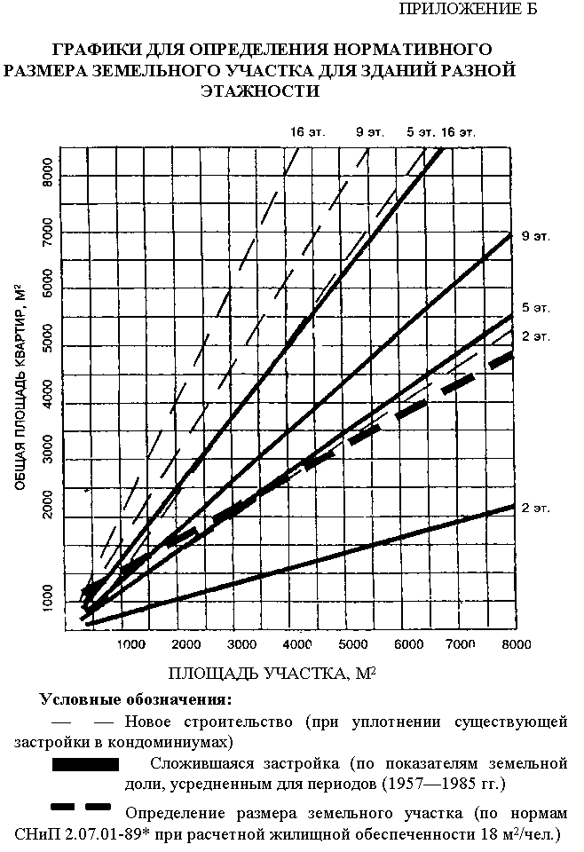

Графики для определения нормативного размера земельного участка для зданий разной этажности

Приложение В

Расчет нормативных размеров земельных участков в кондоминиумах

Примеры
1 Определение нормативного размера земельного участка для 5-этажного 80-квартирного здания 1960 г. строительства со средней площадью квартиры - 50 м2.
В соответствии с таблицей, приложения А удельный показатель земельной доли для 5-этажных зданий равен 1,34. Следовательно, нормативный размер земельного участка в соответствии с формулой (1) составит (50 х 80 ) х 1,34 = 5360 м2.
2 Определение нормативного размера земельного участка и сверхнормативной территории, если имущество кондоминиума составляет группа из трех 9-этажных зданий по 5400 м2 общей площади каждый, расположенных на заданной территории. Застройка 80-х гг.
Площадь заданной территории составляет 2,5 га. На данной территории расположен также детский сад, земельный участок которого равен 3400 м2. Фактическая площадь жилой территории (за исключением детского сада) равна 25000 - 3400 = 21600 м2.
В соответствии с формулой (1) нормативный размер участка одного жилого дома равен 5400 х 0,98=5292 м2. Суммарная нормативная площадь земельных участков трех жилых домов равна 5292 х 3=15876 м2.
Сверхнормативная площадь территории равна 21600 - 15876= 5724 м2. Сверхнормативный размер участка каждого жилого дома равен 5724:3= 1908 м2.

